• **创建支持请求**：

在 AWS支持中心 创建问题以提交申请。

• **选择申请类型**：

**1.区域级SLA申请**：适用于在多个可用区（AZ）内部署的Amazon EC2实例。

**2.实例级SLA申请**：适用于单个Amazon EC2实例。

• **准备申请所需的信息**：

**区域级SLA申请**需要包含以下信息：

* 1. 主题行：注明“Amazon计算SLA抵扣额度申请 – 区域级申请”。
  2. 不可用性事件的日期、时间和受影响的AWS区域。
  3. 相关的Amazon EC2资源ID。
  4. 记录错误并证实故障的请求日志。

**实例级SLA申请**需要包含以下信息：

* 1. 主题行：注明“Amazon计算SLA抵扣额度申请 – 实例级申请”。
  2. 不可用性事件的日期、时间和受影响的AWS区域和AZ。
  3. 受影响的单个EC2实例的资源ID。
  4. 请求日志以及AWS验证故障所需的其他数据。

• **提交申请时间判定**：

必须在事件发生后的第二个账单周期结束前提交申请。

• **确认**：

申请确认有效

**额度判定**

DMN自动判断额度

1. **区域级SLA**

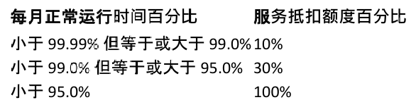

1. **实例级SLA**

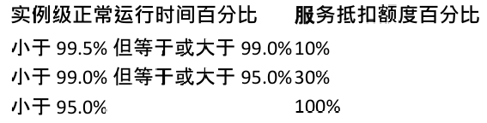

**成功**

AWS将在确认申请后的一个账单周期内发放服务抵扣额度。

• **失败**

不符合条件或未按要求提交申请将失去获得服务抵扣额度的资格。